Проблемы сохранения южно-таежных экосистем

в Нижегородской области

**Актуальность выбранной темы.** До недавнего времени таёжная территория европейской России рассматривалась, как практически безграничная кладовая лесных богатств, освоенная лишь в незначительной степени. Однако первые оценки площади незатронутых хозяйственной деятельностью таежных территорий показали, что их доля относительно невелика и быстро сокращается. Работы, проведенные с использованием космических снимков подтвердили, что большинство таежных ландшафтов европейской России уже подверглись сильной фрагментации или коренному преобразованию в результате хозяйственной деятельности человека, принятие срочных мер для сохранения таежных экосистем здесь – проблема очень актуальная (Ярошенко и др., 2001).

В настоящее время специалисты в области охраны природы и природопользования пришли к пониманию того факта, что ни отдельные особо охраняемые природные территории, ни даже десятки или сотни их, разбросанные по территории того или иного региона, не могут обеспечить должного уровня сохранности дикой природы, поддержания на необходимом уровне средообразующих, природоохранных, социальных и других функций природных экосистем. Эта задача может быть решена только за счет формирования экологического каркаса территории (на первом этапе - на уровне отдельных регионов).

В Нижегородской области проведен анализ современного состояния биоразнообразия (Бакка и др.,1999, 1986, 2004). Южно-таежные темнохвойные леса, занимавшую основную часть территории области к северу, в неизменном или малоизменном виде сохранились лишь на территории 2,2 % своего былого распространения. Те участки, которые сохранились, представляют собой вкрапления и имеют площадь от 1-100 га. Крупнейшим не только в регионе, но и в Европе «островом» высоковозрастных южнотаежных лесов является Килемарский комплексный заказник, расположенный в Воскресенском и Шарангском районах Нижегородской области. Несмотря на то, что эта территория имеет высочайшую природоохранную, научную и практическую ценность, в последние годы участились попытки изменения режима заказника, которые позволили бы проводить на его территории санитарные рубки, что может привести к утрате большей части его ценностей. Однако в современных условиях только экологических аргументов недостаточно. На первое место для природопользователей выдвигаются экономические аргументы. Об остроте и значимости конфликта свидельствует тот факт, что поисковая система Яндекс по запросу «Килемарский заказник» выдавала в начале сентября 2014 г. ссылки на 2347 интернет-страниц. Эти обстоятельства определяют актуальность нашего проекта.

**Цель** – охарактеризовать основные особенности территории и оценить экологическую значимость Килемарского заказника как важнейшего экологического ядра региона.

Для достижения этой цели необходимо решить следующие задачи:

1. оценить степень сохранности южнотаежных лесов России и Нижегородской области;
2. выделить основные механизмы сохранения лесных экосистем;
3. охарактеризовать степень изученности территории Килемарского заказника; оценить соответствие Килемарского заказника критериям лесов высокой природоохранной ценности;

**Информация о Килемарском комплексном заказнике**

Килемарский заказник расположен на востоке Воскресенского и юго-западе Шарангского района (рис. 1)

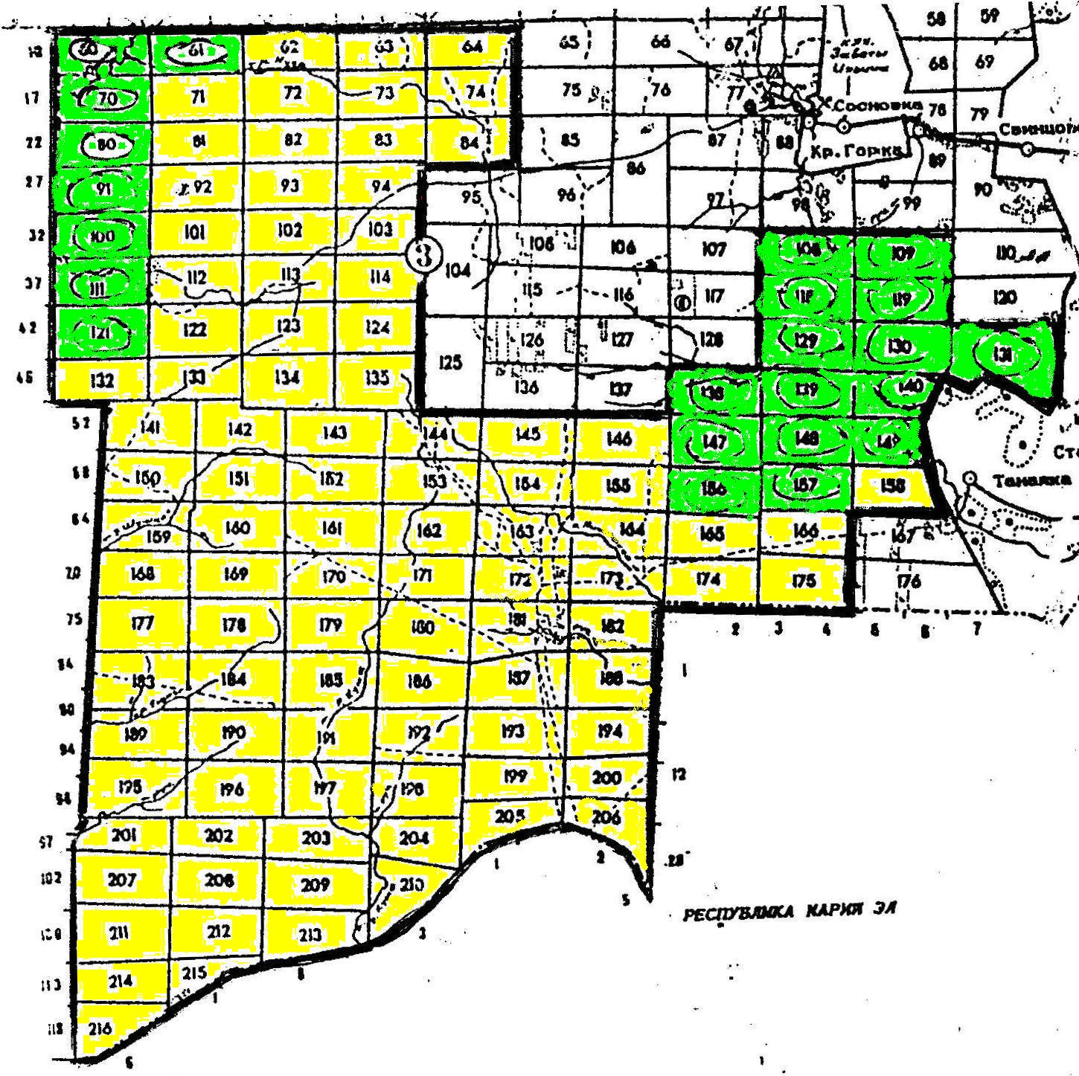

Условные обозначения:

Территория заказника

Особо защитные участки (ОЗУ)

*Рисунок 1. Зонирование территории Килемарского заказника согласно Положению 1987 г..*

В 1993 г. был изменен режим охраны заказника. На всей его территории были запрещены все виды рубок.

Эта территория издавна привлекала внимание ученых, поскольку южно-таежные пихтово-еловые леса с дубравными элементами, или широкотравные рамени, помогают воссоздать картину исторических процессов формирования растительного покрова Нижегородской области и европейской части страны. Особое значение этих лесов было подчеркнуто еще Нижегородской геоботанической экспедицией. По словам С.С. Станкова: «Эти рамени – едва ли не самые интересные растительные группировки в нашей области!.. Внизу – дубрава, а вверху – тайга».[1]1

Территория представляет собой участок южной тайги. Южно-таежные леса в пределах распространения камско-печорско-западноуральских смешанных темнохвойных лесов южно-таёжная полоса протянулась от бассейна р. Ветлуги до Урала. Наибольшая ширина полосы на западе – в бассейне р.Вятки и в горах Урала. Основные районы распространения этих лесов – бассейны Вятки и Камы. Южно-таежные леса характеризуются более сложной структурой; господством в древостое и подлеске бореальных видов и сосуществованием бореальных и неморальных видов в травяно-кустарничковом ярусе; заметным увеличением роли трав по сравнению с кустарничками и преобладанием травяных типов леса.

Килемарский заказник включает наиболее крупные в Нижегородской области не затронутые рубками массивы плакорных пихтово-еловых лесов с дубравными элементами, участки первичной растительности бореальной поймы (древостой образует ель, дуб, пихта, ольха черная, фрагменты пойменных лугов), небольшие участки высоковозрастных сосновых боров, восстанавливающиеся на рубках разных лет производные березняки, осинники, сосняки (Положение о Килемарском заказнике, 2005).

Леса занимают 99% площади. Их состав отражен на рис. 2 (по материалам Шарангского участкового лесничества)



*Рисунок 2. Породный состав лесов Килемарского заказника.*

Этот лесной массив – одно из наиболее значимых ядер экологического каркаса Нижегородской области, ключевая орнитологическая территория мирового значения (Бакка и др., 2004). Его территория достаточно хорошо изучена. Лесоустройство здесь проводилось каждые 10 лет, кроме того, здесь неоднократно работали экспедиции Дружины охраны природы Нижегородского госуниверситета, Союза охраны птиц России, сотрудники ГПБЗ «Керженский».

На основании анализа материалов Красной книги Нижегородской области, архивных материалов Нижегородского отделения Союза охраны птиц России, публикаций специалистов мы впервые обобщили информацию о редких видах, обитающих в заказнике, собранную в течение последних 20 лет. Килемарский заказник служит местом обитания 74 видов животных и растений, занесенных в Красную книгу: 9 видов дереворазрушающих грибов, 6 видов дендрофильных лишайников, 10 видов животных, пользующихся фаутными деревьями в качестве убежищ, а также животные, крайне чувствительные к фактору беспокойства (например, филин). Приложение 1 .

**2.1. Соответствие Килемарского заказника критериям лесов высокой природоохранной ценности.**

Для решения этой задачи мы оценили, насколько территория Килемарского заказника соответствует

критериям лесов высокой природоохранной ценности, используя материалы таб. 2. и алгоритм, представленный на рис. 4. Результаты этой работы представлены в табл. 5.

Таблица 5.

Соответствие территории Килемарского заказника критериям выделения лесов высокой природоохранной ценности.

|  |  |
| --- | --- |
| Типы и подтипы ВПЦ | Соответствие территории данному критерию |
| ВПЦ 1. Высокое биоразнообразие, значимое на мировом, региональном и национальном уровнях | Территория заказника имеет высокий уровень биоразнообразия, значимый на региональном и национальном уровнях |
| ВПЦ 1.1. Особо охраняемые природные территории (ООПТ) | Комплексный государственный заказник |
| ВПЦ 1.2. Редкие и находящиеся под угрозой исчезновения виды | 5 видов занесены в Красную книгу РФ.  29 вида занесены в Красную книгу Нижегородской области;  7 видов, нуждающихся в особом контроле на территории заказника  (Приложение 2) |
| ВПЦ 1.3. Эндемичные виды | нет |
| ВПЦ 1.4. Ключевые сезонные места обитания животных | ключевое место размножения птиц - ключевая орнитологическая территория международного (европейского) значения |
| ВПЦ 2. Крупные лесные ландшафты, значимые на мировом, региональном и национальном уровнях | Один из крупнейших участок южно-таежного темнохвойного леса в Европе |
| Подтипов нет |  |
| ВПЦ 3. Лесные территории, которые включают редкие или находящиеся под угрозой исчезновения экосистем | Сохранилось лишь 2% от территории былого распространения южнотаежных лесов в регионе, которые быстро деградируют под влиянием человека |
| Подтипов нет |  |
| ВПЦ 4. Лесные территории, выполняющие особо защитные функции | Вся территория заказника является ОЗУ для южнотаежных лесов региона |
| ВПЦ 4.1. Леса, имеющие особое водоохранное значение | нет |
| ВПЦ 4.2. Леса, имеющие особое противозрозионное значение | нет |
| ВПЦ 4.3. Леса, имеющие особое противопожарное значение | нет |
| ВПЦ 5. Лесные территории, необходимые для обеспечения существования местного населения | Территория заказника предоставляет местному населению необходимые ресурсы |
| Подтипов нет |  |
| ВПЦ 6. Лесные территории, необходимые для сохранения самобытных культурных традиций местного населения | С территорией заказника связаны культовые представления мари, компактно проживающих в Шарангском районе |
| Подтипов нет |  |

Таким образом, территория Килемарского заказника соответствует 9 критериям из 13. Для признания лесного массива лесом высокой природоохранной ценности достаточно соответствия лишь одному критерию. Проведенный анализ подчеркивает огромное природоохранное значение территории Килемарского заказника.

1.